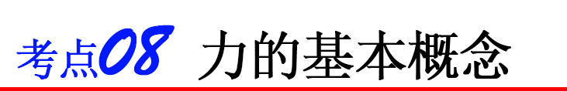

一、力
1．力的概念：力是物体对物体的作用。用符号F表示。
2．力产生的条件：①必须有两个或两个以上的物体（力不能单独存在）。②物体间必须有相互作用（可以不接触）。
3．力的单位：国际单位制中力的单位是牛顿，简称牛，用N表示。
力的感性认识：拿两个鸡蛋所用的力大约1 N。
4．力的作用效果：力可以改变物体的运动状态。力可以改变物体的形状，使物体发生形变。
5．力的三要素：力的大小、方向、和作用点。
6．物体间力的作用是相互的（相互作用力在任何情况下都是大小相等，方向相反，作用在不同物体上）。两物体相互作用时，施力物体同时也是受力物体，反之，受力物体同时也是施力物体。
7．物体间的相互作用力称为作用力与反作用力，它们：①大小相等②方向相反③作用在一条直线上④作用在不同物体上。同时产生、同时存在、同时消失、同时增大、同时减小。
8．力的测量：
（1）测力计：测量力的大小的工具。
（2）分类：弹簧测力计、握力计。
（3）弹簧测力计：
A．原理：在弹性限度内，弹簧的伸长与所受的拉力成正比。
B．使用方法：“看”：量程、分度值、指针是否指零；“调”：调零；“读”：读数=挂钩受力。
C．注意事项：加在弹簧测力计上的力不许超过它的最大量程。
D．物理实验中，有些物理量的大小是不宜直接观察的，但它变化时引起其他物理量的变化却容易观察，用容易观察的量显示不宜观察的量，是制作测量仪器的一种思路。这种科学方法称作“转换法”。利用这种方法制作的仪器有：温度计、弹簧测力计、压强计等。
二、弹力
1．形变：物体的形状或体积的改变，叫做形变。
2．弹性：物体受力发生形变，失去力又恢复到原来的形状的性质叫弹性。
弹性形变：物体在弹性限度内发生的形变叫做弹性形变。
3．塑性：在受力时发生形变，失去力时不能恢复原来形状的性质叫塑性。
4．弹力：物体由于发生弹性形变而受到的力叫弹力。弹力的大小与弹性形变的大小有关，同一物体在弹性限度内，弹性形变越大，弹力越大。弹力大小还与物体的材料有关，不同材料的物体，发生相同的弹性形变，产生的弹力大小不同，即弹性强弱不同。
5．弹力的基本特征：
（1）弹力产生于直接接触的物体之间，任何物体只要发生弹性形变，就一定会产生弹力，不相互接触的物体之间是不会发生弹力作用的。
（2）弹力通常分为两类，一类是拉力（如橡皮筋、弹簧等），另一类是压力和支持力（如桌面对书本的支持力和书本对桌面的压力）。
（3）方向：弹力的方向与物体发生形变的方向相反，且总是与接触面垂直。
（4）作用点：作用在施加外力的物体上，也可等效在接触面的一点上。
三、重力
1．重力：地面附近的物体，由于地球的吸引而受到的力叫重力；重力的符号是G，单位是N。
2．重力区别于其他力的基本特征是：
（1）地面附近的一切物体，无论固体、液体、气体都受地球的吸引。
（2）重力特指地球对物体的吸引。
（3）重力的施力者是地球，受力者是物体。
3．重力的三要素
（1）重力的大小：通常把重力的大小叫重量。物体所受重力大小跟它的质量成正比，计算公式：G=mg，其中g=9.8 N/kg，粗略计算的时候g=10 N/kg。表示：质量为1 kg的物体所受的重力为9.8 N。
（2）重力的方向：竖直向下（指向地心）
（3）重力的作用点——重心
对于整个物体，重力作用的表现就好像它作用在某一个点上，这个点就叫做物体的重心。我们通常把物体的重心当作重力在物体上的作用点。
质地均匀、外形规则物体的重心，在它的几何中心上。如球的重心在球心。方形薄木板的重心在两条对角线的交点。不规则的物体，我们可以采用支撑法和悬挂法来确定它的重心。
※重心的位置不一定总在物体上，如圆环的重心在圆心，空心球的重心在球心。
4．稳度
稳度就是物体的稳定程度，稳度越大，物体就越不容易倾倒。
提高稳度的方法：一是增大支持面，二是降低重心。
5．假如失去重力将会出现的现象：
①抛出去的物体不会下落；②水不会由高处向低处流；③大气不会产生压强
四、摩擦力
1．摩擦力定义：两个互相接触的物体，当它们要发生或已经发生相对运动时，就会在接触面产生一种阻碍相对运动的力，这种力就叫摩擦力。
2．摩擦力产生的条件：
A．接触面粗糙。
B．相互接触且相互挤压。
C．两个物体之间要发生运动或已经相对运动。
3．滑动摩擦力的方向：总跟接触面相切，并跟物体的相对运动方向相反。
说明：①“与相对运动方向相反”不能等同于“与运动方向相反”；
②滑动摩擦力可能起动力作用，也可能起阻力作用。
4．摩擦的种类：滑动摩擦、滚动摩擦、静摩擦。滚动摩擦力远小于滑动摩擦力。
5．滑动摩擦力的影响因素：①与物体间的压力有关；②与接触面的粗糙程度有关；③与物体的运行速度、接触面积的大小等无关。压力越大、接触面越粗糙，滑动摩擦力越大。
6．增大有益摩擦的方法：①增加物体间的压力；②增大接触面的粗糙程度。
7．减小有害摩擦的方法：①使接触面光滑和减小压力；②用滚动代替滑动；③加润滑油；④利用气垫。⑤让物体之间脱离接触（如磁悬浮列车）。



（2019·天津）如图所示，人坐在小船上，在用力向前推另一艘小船时，人和自已坐的小船却向后移动，该现象说明了
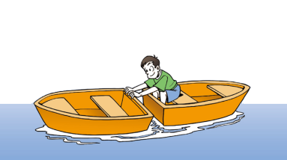
A．力能使物体发生形变 B． 物体间力的作用是相互的
C．力的作用效果与力的大小有关 D．力的作用效果与力的作用点有关
【参考答案】B
【详细解析】把另一只小船推开的同时自己坐的小船则向相反的方向运动，说明物体间力的作用是相互的，故B正确，故ACD错误。

1．下列有关力的说法中，正确的是（ ）
A．产生力的两个物体一定发生了作用
B．一个物体也能产生力的作用
C．力能脱离物体而存在
D．相互接触的两个物体一定产生力的作用
【答案】A
【解析】A、力是物体对物体的作用，故产生力的两个物体之间一定发生了作用，故A正确。
B、力是物体对物体的作用，要想产生力，至少要有两个物体，故B错误。
C、力是物体对物体的作用，力不能脱离物体而单独存在，故C错误。
D、相互接触的物体不一定有力的作用，比如并排放置，不相互挤压的桌子，故D错误。
2．下列运动场景中，能明显观察到力使物体发生形变的是
A．踢出去的足球在空中划出美丽的弧线
B．跳水运动员压弯跳板
C．篮球碰到篮板改变运动方向
D．百米短跑运动员加速冲过终点
【答案】B
【解析】（1）力可以改变物体的运动状态，物体的速度大小的变化和方向的变化都称为运动状态的改变。（2）力可以改变物体的形状。A、踢出去的足球在空中划出美丽的弧线，足球的运动方向发生了改变，这是物体运动状态的改变，故A错误。B、跳水运动员压弯跳板，运动员给跳板一个力，使跳板的形状发生的变化，故B正确。C、篮球碰到篮板改变运动方向，篮球的运动方向发生了改变，这是物体运动状态的改变，故C错误。D、百米短跑运动员加速冲过终点，速度发生了变化，这是物体运动状态的改变，故D错误。
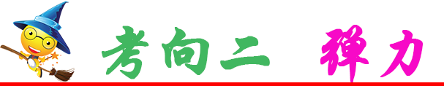
（2019·台湾）甲、乙、丙三条完全相同的弹簧悬挂在一根水平横杆上，甲弹簧无悬挂物品，乙弹簧悬挂重量为W₁公克重的砝码，丙弹簧悬挂重量为W₁公克重及W₂公克重的砝码，静止平衡时，三者的长度关系如图所示。若三条弹簧质量均很小忽略不计，且乙、丙两弹簧在取下砝码后，均可恢复原长，由上述资讯判断W₁︰W₂应为下列何者
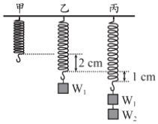
A．1︰2 B．2︰1 C．2︰3 D．3︰2
【参考答案】B
【详细解析】在乙图中弹簧伸长了l₁=2cm，在丙图中弹簧在W₂的作用下又伸长了l₂=1cm。因为在弹性限度内，弹簧的伸长与受到的拉力成正比，所以，W₁︰W₂= l₁︰l₂=2︰1。
1．一弹簧测力计如图所示，其刻度 （填“是”或“不是”）均匀的，量程为 N，分度值为 N，读数为 N。
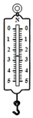
【答案】是；0～5；0.2；2.6
【解析】弹簧测力计是根据在弹性限度内弹簧的伸长与拉力成正比制成的，则弹簧测力计的刻度是均匀的；由图知，弹簧测力计的量程是0～5N，一个大格表示1N，一大格又分为5个小格，则分度值为0.2N，此时弹簧测力计的示数为2.6N。
2．如图所示，弹簧测力计和细线的重力及一切摩擦均不计，物重G=5 N，则弹簧测力计A的示数为__________N，弹簧测力计B的示数为__________N。
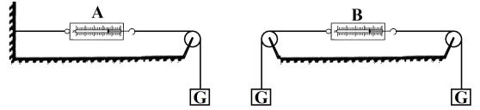
【答案】5 5
【解析】因为物重G＝5N，所以A弹簧测力计受到向右5 N的拉力，静止，向左受的拉力也是5 N，示数也为5 N；同理，B测力计两端受的力都是5 N，示数也为5 N。
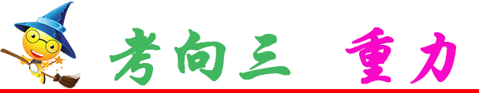
（2019·湘潭）如图所示纸做的“不倒翁小鸟翅膀上装有两个回形针，将鸟嘴放在指尖上转动而不会掉下来。下列说法正确的是
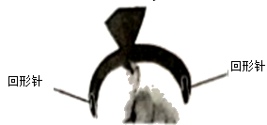
A．装回形针降低了小鸟的重心
B．装回形针升高了小鸟的重心
C．小鸟的重心一定在其几何中心上
D．小鸟不掉下来是因为鸟嘴上有胶水
【参考答案】A
【详细解析】装上回形针小鸟的重心降低，稳定性增强；小鸟的形状不规则，重心不在几何重心上，鸟嘴上并没有胶水，故A正确，BCD错误。
1．用自制的水平器检查一个水泥平台是否水平，当把它东西方向放置，人从南向北看时，发现重垂线偏在锤体的右侧，这说明水泥平台
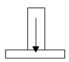
A．东高，西低 B．东低，西高
C．南北方向一定水平 D．南北方向一定不水平
【答案】B
【解析】如果窗台水平，则重垂线应该和锤体平行，现在从南向北看时，发现重垂线偏在锤体的右侧，这说明窗台不平，因为是从南向北看，所以左侧是西，右侧是东；由于是垂体偏向右，说明左侧高，右侧低，即西高东低。故选B。
2．关于重心，下列说法正确的是
A．空心的足球没有重心
B．物体的重心不一定在物体上
C．将质地均匀的木球的中心挖去后，木球的重心就消失了
D．物体受到的力全部都作用在重心上
【答案】B
【解析】A、任何物体都有重心，故A错误；B、重心不一定在物体上，也可以物体之外，比如均匀的圆环，重心在圆心，不在圆环上，故B正确；C、物体重心的位置可以在物体上，也可以在物体外，如圆环、空心球它们的重心在中间的空心部位上，所以质地均匀的木球的中心挖去后，重心仍在其球心处，故C错误；D、物体的每一部分都受到重力作用，物体受到的力并非都作用在重心上，故D错误。
3．为了制作一座高度为H的立方体实心塑像基座，先用同样的材料制作一个高度为h，重为G的实心样品。那么这座实心塑像基座的密度为_____________，重为_____________。
【答案】$\frac{G}{h3g}$ $\frac{GH3}{h3}$
【解析】样品质量m＝$\frac{G}{g}$，样品体积为V＝h³，
实心塑像基座的密度＝样品密度＝$\frac{m}{V}$＝$\frac{G}{g}$＝$\frac{G}{h3g}$；
实心塑像基座体积为V'＝H³，
实心塑像基座质量m'＝ρV'＝$\frac{GH3}{h3g}$，
实心塑像基座重力G'＝m'g＝$\frac{GH3}{h3g}$g＝$\frac{GH3}{h3}$。
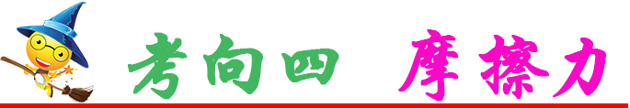
（2019·湘西）下列做法是为了减小摩擦的是
A．下雪天，汽车轮胎套上防滑链
B．拔河比赛中用力抓紧拔河绳
C．给自行车的轮轴上加润滑油
D．轮胎的表面做得凹凸不平
【参考答案】C
【详细解析】增大摩擦力的方法：在接触面粗糙程度一定时，通过增大压力来增大摩擦力；在压力一定时，通过增大接触面的粗糙程度来增大摩擦力。减小摩擦力的方法：在接触面粗糙程度一定时，通过减小压力来减小摩擦力；在压力一定时，通过减小接触面的粗糙程度来减小摩擦力；使接触面脱离；用滚动摩擦代替滑动摩擦。A、汽车轮胎上装有防滑链，在压力一定时，通过增大接触面的粗糙程度来增大摩擦力，故A不合题意。B、拔河比赛中用力抓紧拔河绳，是在接触面粗糙程度一定时，通过增大压力来增大摩擦力，故B不合题意；C、自行车的车轴处加润滑油，在压力一定时，通过减小接触面的粗糙程度来减小摩擦力，故C符合题意；D、轮胎的表面做得凹凸不平，在压力一定时，通过增大接触面的粗糙程度来增大摩擦力，故D不合题意。
1．下列事例中，通过改变接触面的粗糙程度来增大摩擦的是
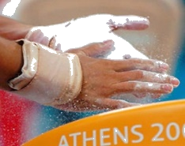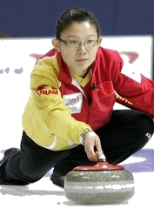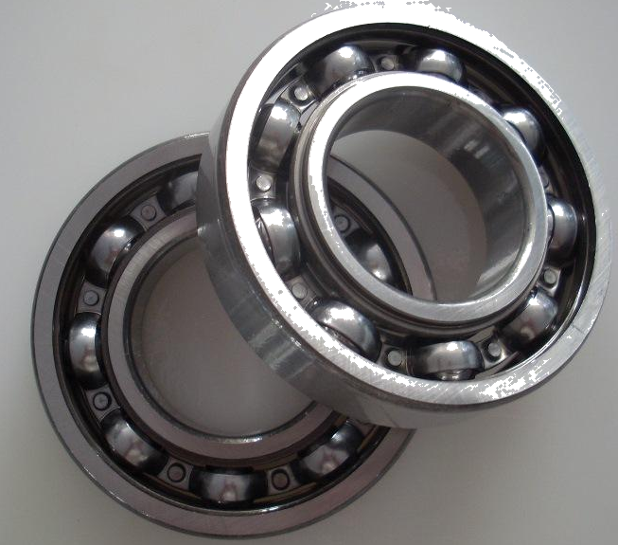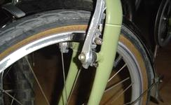
A．自行车的车闸 B．涂有防滑粉的手 C．冰壶运动 D．滚动轴承
【答案】B
【解析】A、刹车时用力捏闸，是通过压力的方法来增大摩擦力，故A不符合题意；B、涂有防滑粉的手，是通过增大接触面粗糙程度来增大摩擦力，故B符合题意；C、冰壶运动，是通过减小接触面粗糙程度来减小摩擦力，故C不符合题意；D、滚动轴承装有滚珠，用滚动摩擦代替洞动摩擦来减小摩擦力，故D不符合题意。
2．如图所示，斜劈A放在固定的斜面上，其上表面水平，物体B放在A上，在A和B一起沿斜面匀速下滑的过程中
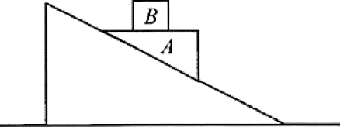
A．A对B无支持力 B．A、B之间无摩擦力
C．A对B的摩擦力方向水平向左 D．A对B的摩擦力方向沿斜面向上
【答案】B
【解析】物体B放在A上，物体B对物体A有压力，因物体间力的作用是相互的，所以A对B有支持力，故A错误。A和B一起沿斜面匀速下滑的过程中，B相对A没有运动也没有运动趋势，所以A、B之间不存在摩擦力，故B正确。A、B之间不存在摩擦力，就无法谈摩擦力的方向，故CD错误。


1． “梅西在发任意球时，能使足球由静止绕过人墙钻入球门。”该现象说明（ ）
A．力的作用是相互的
B．力可以改变物体的形状
C．力可以改变物体的运动状态
D．以上说法都不对
2．从一张纸剪下宽1mm和2mm的纸条各一条测得它们能承受的最大拉力分别为1.8N和3.7N．根据上述实验，以下推理最合理的是（ ）
A．在误差允许的范围内，纸条能承受的最大拉力与其宽度成正比
B．宽为4 mm的纸条能承受的最大拉力约为1.8N×4＝7.2 N
C．纸条能承受的最大拉力与其宽度不可能成正比
D．仅根据以上实验无法确定纸条能承受的最大拉力与其宽度的数量关系
3．如图为掷出的实心球的运动轨迹，实心球离开手后在空中飞行过程中最高点所受到的力（ ）
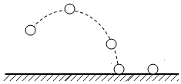
A．只有重力
B．重力和空气阻力
C．重力和手的推力
D．重力、空气阻力和手的推力
4．如图所示，水平桌面上有甲、乙、丙三个物块叠放在一起，现用5N的力F沿水平方向拉物块乙，甲、乙、丙都保持静止。下列说法中错误的是（ ）
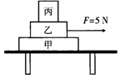
A．乙对丙的摩擦力为5N B．甲对乙的摩擦力为5N
C．桌面对甲的摩擦力为5N D．桌面受到的摩擦力为5N
5．一阵凉爽的清风，院子里树叶随风飘舞，说明力可以改变物体的___________。捡起一片树叶测量其长度如图所示，树叶的长度为___________cm。
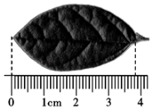
6．按压式圆珠笔从透明部分能看到笔芯，这是光的___________现象；如图所示，把笔向下按压过程中，内部弹簧被压缩，说明力可以改变物体的___________；再按压一次，松开手后弹簧能恢复原状，说明弹簧发生的是___________形变，弹簧恢复原状的过程中，以笔的外壳为参照物笔芯是___________的。
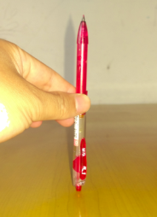
7．学校排球联赛中,小婷将迎面而来的球扣向了对方场地,如图所示,说明力可以改变物体的___________。排球上有许多花纹，是采用增大接触面祖糙程度的方法来增大_____________。
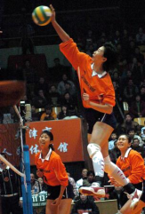
8．如图所示，冰壶比赛时．运动员穿的两只鞋鞋底材质并不相同，蹬冰脚的鞋底为橡胶制成，滑行脚的鞋底为塑料制成。蹬冰脚的鞋底用橡胶制成的道理是：________________________；若5s内冰壶向前滑行了3m，此过程中冰壶运动的平均速度为________m/s。
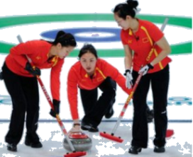
9．在探究滑动摩擦力与压力大小关系的实验中，如图所示，在水平地面上放一物块甲，物块甲上面放一物块乙，在大小为l0N的水平拉力F₁作用下，甲、乙物块同时以0.3m/s的速度一起作匀速直线运动，物块甲所受地面的摩擦力大小为___________N。如图9所示，在同一水平地面上，在水平拉力F₂的作用下，物块甲以0.1ms的速度作匀速直线运动，则F_{2____}_________F₁（选填“大于”、“等于”或“小于”）。
甲
乙
F₁
F₂
甲
10．如图是“探究影响滑动摩擦力大小的因素”的实验装置。
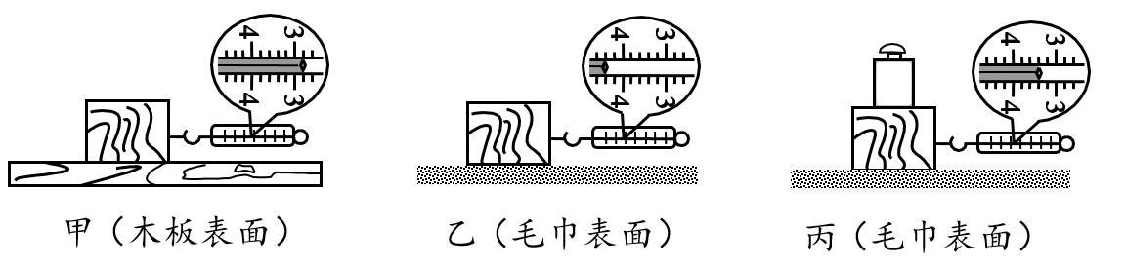
（1）三次实验中，每次都用弹簧测力计沿水平方向拉着木板做______运动。
（2）比较______两次实验，可以探究滑动摩擦力的大小与接触面的粗糙程度有关。
（3）根据乙、丙两次实验的探究结论，请说出一条你在生活中应用的例子：_________________。
11．已知滑动摩擦力大小与压力大小和接触面的粗糙程度有关，某实验小组在探究“滑动摩擦力大小与压力大小的关系”的实验中，使用的实验器材有弹簧测力计，木块（有挂钩）、长木板各一个，重为1N的钩码若干。
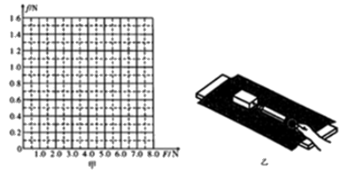
（1）在长木板上用弹簧测力计沿水平方向拉动木块时，该同学判断弹簧测力计示数等于木块所受滑动摩擦力大小的依据是______。
A．弹簧测力计示数是否稳定 B．木块是否做匀速直线运动。
（2）该实验小组改变压力大小进行了多次实验，记录的实验信息和数据如表。
实验次数 | 1 | 2 | 3 | 4 | 5 | 6
接触面粗糙程度 | 长木板
压力F/N | 2 | 3 | 4 | 5 | 6 | 7
弹测力计示数F/N | 0.4 | 0.6 | 0.8 | 1.0 | 1.2 | 1.4
滑动摩擦力f/N | 0.4 | 0.6 | 0.8 | 1.0 | 1.2 | 1.4
根据表中的数据在图甲的方格纸上画出滑动摩擦力f与压力F的关系。
（3）分析图象得出的探究结论是______。
（4）该实验小组又选取了毛巾和棉布，在原有实验器材的基础上继续探究“滑动摩擦力大小与接触面粗糙程度的关系”实验中，某同学将毛巾平铺在长木板上，如图乙所示，在毛巾上用弹簧测力计水平拉木块时，发现木块下方的部分毛巾随木块一起由静止开始加速运动，便停止实验其他同学帮助他固定毛巾不动后，重新开始实验完成实验后，小组同学分析出部分毛巾随木块一起加速运动的原因是______。经讨论后发现还有其他的改进方法也可以解决毛巾随木块一起运动的问题，请写出你的改进方法______。

12．（2019·毕节）下列物体重力最接近1N的是
A．一枚大头针 B．一头奶牛 C．两个鸡蛋 D．一张书桌
13．（2019·四川）关于重力、弹力和摩擦力，下列说法中正确的是
A．因为物体本身就有重力，所以重力没有施力物体
B．物体受到的重力的方向总是竖直向下，有时还垂直于接触面
C．物体间如果有相互作用的弹力，就定存在摩擦力
D．摩擦力的方向定与物体运动的方向相反
14．（2019·桂林）“梅西在发任意球时，能使足球由静止绕过人墙钻入球门”，该现象说明
A．力的作用是相互的 B．力可以改变物体的形状
C．力可以改变物体的运动状态 D．以上说都不对
15．（2019·徐州）如图所示自行车的各个部分中，减小了有害摩擦的是
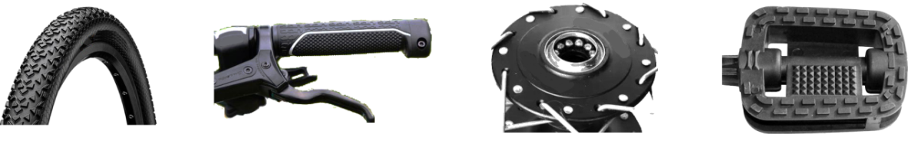
A．车胎 B．车把 C．车轴 D．脚踏板面
16．（2019·赤峰）如图所示情景中，能减小摩擦力的是
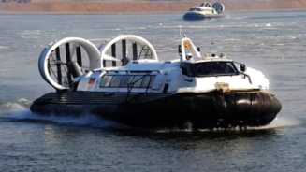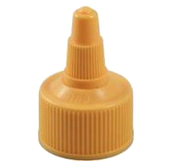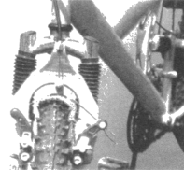
A．气垫船脱离水面航行 B．运动员手上涂防滑粉
C．瓶盖上刻有条纹 D．骑车时用力捏车闸
17．（2019·大庆）弹簧测力计的示数为__________N。
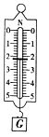
18．（2019·内江）如图所示，坐在船上的人，用力推另只船，船就相互远离而去，这个现象表明力的作用是__________的，力可以改变物体的__________状态。
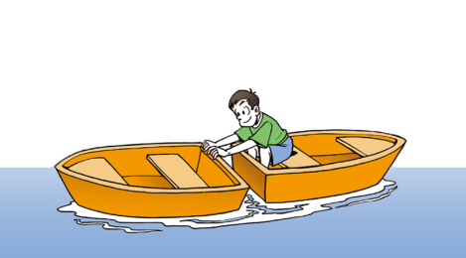
19．（2019·陕西）如图所示，缓慢改变__________，通过观察细线OA的方向来判断重力方向。（答案合理即可得分）
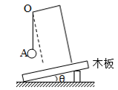
20．（2019·百色）汽车轮胎底刻有凹凸不平的花纹，目的是__________轮胎与地面的摩擦，但雨天行车时须减速慢行，因为积水的路面会__________轮胎与地面的摩擦力，容易造成交通事故（均选填“增大”或“减小”）。
21．（2019·朝阳）在探究“滑动摩擦力大小与压力的关系”实验中，小明选取了如下实验器材：长木板、木块、砝码、棉布、毛巾、弹簧测力计。
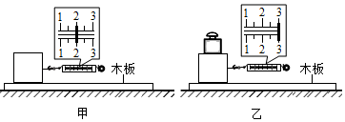
（1）在此实验中，运用的研究方法是__________。
（2）开始拉木块时，水平拉力逐渐增大，但木块仍然静止，木块所受的摩擦力__________（填“变大”、“变小”或“不变”）
（3）匀速直线拉动木块，弹簧测力计的示数如图甲所示，为__________N。
（4）在木块上放上一个砝码，然后匀速直线拉动木块，弹簧测力计示数如图乙所示。通过甲、乙两次实验得出的初步结论是__________。
（5）根据所提供的实验器材还可探究下列哪个实验_________。
A．探究滑动摩擦力与接触面粗糙程度的关系
B．探究二力平衡的条件

1．【答案】C
【解析】力的作用效果有两个：①力可以改变物体的运动状态；②力可以改变物体的形状；
注意题中的关键词：“使足球由静止绕过人墙钻入球门。”
A、虽然力的作用是相互的，但是该现象不能说明该结论，故A不正确；B、虽然力可以改变物体的形状，但是该现象不能说明该结论，故B不正确；C、梅西在发任意球时，能使足球由静止绕过人墙钻入球门（足球的运动状态不断变化），该现象说明力可以改变物体的运动状态，故C正确。D、因C选项正确，故D选项不正确。
2．【答案】D
【解析】由题知，从一张纸剪下宽1mm和2mm的纸条各一条测得它们能承受的最大拉力分别为1.8N和3.7N，这仅仅是两次实验，所以不能得到普遍性的规律，即仅根据以上实验无法确定纸条能承受的最大拉力与其宽度的数量关系，故D是正确的。
3．【答案】B
【解析】小球相右上方推出后，到最高点，竖直方向速度为零，水平速度不为零，故在最高点，受到重力和空气阻力。
4．【答案】A
【解析】A、由题知，甲、乙、丙都保持静止；以丙为研究对象，丙没有相对运动的趋势，所以乙对丙没有摩擦力，故A错误；B、以乙为研究对象，在水平方向上乙受到向右的拉力，则甲对乙一定有向左的摩擦力，乙才能静止，则甲对乙摩擦力f＝F＝5N，故B正确；CD、将甲、乙、丙三个物体看成一个整体，处于静止状态，受到平衡力的作用；由题意知，向右的拉力F与桌面对甲水平向左的摩擦力f相互平衡，所以桌面对甲的摩擦力f′＝F＝5N，又因为物体间力的作用是相互的，所以桌面受到的摩擦力也为5N，故CD正确。
5．【答案】运动状态；3.83
【解析】院子里树叶随风飘舞，说明力可以改变物体的运动状态；由图知，刻度尺上1cm之间有10个小格，所以一个小格代表的长度是0.1cm＝1mm，即此刻度尺的分度值为1mm；树叶左侧与0刻度线对齐，右侧约为3.83cm，则树叶的长度为L＝3.83cm。
6．【答案】折射；形状；弹性；运动
【解析】按压式圆珠笔从透明部分能看到笔芯，这是光的折射现象；把笔向下按压过程中，内部弹簧被压缩，说明力可以改变物体的形状；再按压一次，松开手后弹簧能恢复原状，说明弹簧发生的是弹性形变，弹簧恢复原状的过程中，以笔的外壳为参照物，笔芯相对于外壳是运动的，故笔芯是运动的。
7．【答案】运动状态 摩擦力
【解析】伽利略针对力与运动的观点是力是改变物体的运动状态的原因，增大摩擦力的两种方法是增大压力和增大接触面的粗糙程度。
8．【答案】表面粗糙，增大摩擦力 0.6
【解析】蹬冰脚的鞋是为了利用摩擦力使人前进，因此鞋底用橡胶制成可以增加表面粗糙程度，在压力一定时，增大摩擦力；冰壶的平均速度为：v=$\frac{s}{t}$=$\frac{3m}{5s}$=0.6m/s。
9．【答案】10 小于
【解析】甲、乙物块同时以0.3m/s的速度一起作匀速直线运动，物块甲达到二力平衡，所受地面的摩擦力大小为10N，当把乙物体去掉后，甲对地面的压力减轻，故滑动摩擦力减小。
10．【答案】（1）匀速直线 （2）甲乙 （3）自行车刹车时，要用力捏紧车闸
【解析】（1）只有沿水平方向拉着物体做匀速直线运动，物体在水平方向上受到平衡力的作用，根据二力平衡，拉力大小才等于摩擦力的大小；
（2）探究滑动摩擦力的大小与接触面的粗糙程度的关系要控制压力大小相同，故比较甲乙两次实验，可以探究滑动摩擦力的大小与接触面的粗糙程度有关；
（3）根据乙、丙两次实验中，接触面粗糙程度相同，丙中压力大，滑动摩擦力也大，即通过增大压力可增大滑动摩擦力；在生活中应用的例子：自行车刹车时，要用力捏紧车闸。
11．【答案】（1）B （2）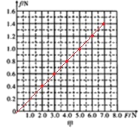 （3）在接触面粗糙程度相同时，滑动摩擦力与压力成正比 （4）木块给毛巾向右的摩擦力大于木板给毛巾向左的摩擦力；固定弹簧测力计不动，拉动毛巾向反方向运动，使测力计与木块相对于地面静止。
【解析】（1）在长木板上用弹簧测力计沿水平方向拉动木块，使其做匀速直线运动，根据二力平衡，测力计示数大小才等于摩擦力的大小，即该同学判断弹簧测力计示数等于木块所受滑动摩擦力大小的依据是木块是否做匀速直线运动，选B；
（2）根据描点法作图，如下所示：
（3）由上图知，摩擦力F与压力F的关系图象为过原点的直线，故得出的探究结论是：在接触面粗糙程度相同时，滑动摩擦力与压力成正比；（4）在毛巾上用弹簧测力计水平拉木块时，发现木块下方的部分毛巾随木块一起由静止开始加速运动，毛巾受到非平衡力的作用，即木块给毛巾向右的摩擦力大于木板给毛巾向左的摩擦力； 改进方法：固定弹簧测力计不动，拉动毛巾向反方向运动，使测力计与木块相对于地面静止。
12．【答案】C
【解析】A、一枚大头针的质量非常小，受到的重力也非常小，一般不超过0.01N，故A不符合题意；B、一头奶牛的质量在300kg左右，受到的重力大约为G＝mg＝300kg×10N/kg＝3000N左右，故B不符合题意；C、两个鸡蛋的质量在100g＝0.1kg左右，受到的重力为G＝mg＝0.1kg×10N/kg＝1N，故C符合题意；D、一张书桌的质量在15kg左右，受到的重力为G＝mg＝15kg×10N/kg＝150N，故D不符合题意。故选C。
13．【答案】B
【解析】A、物体本身没有重力（只有质量），重力是由于地球的吸引而产生的；故A错误；B、重力的方向总是竖直向下的，当接触面水平时，则重力的方向垂直于接触面，故B正确；C、物体间有相互作用的弹力时，如果没有相对运动或相对运动的趋势，或接触面光滑，则物体也不受摩擦力；故C错误；D、滑动摩擦力的方向与物体的相对运动方向相反；如传送带的物体，当加速运动时摩擦力的方向与运动方向就相同，故D错误。
14．【答案】C
【解析】足球由静止变为运动，是力使足球的运动状态发生了改变，故C符合题意。
15．【答案】C
【解析】A、车胎有很多花纹，增大了接触面的粗糙程度，可以增大与地面之间的摩擦力，属于增大有益摩擦，故A不合题意；B、车把有很多花纹，增大了接触面的粗糙程度，可以增大与手掌之间的摩擦力，属于增大有益摩擦，故B不合题意；C、车轮转动时，车轮与车轴之间的摩擦，容易使零件磨损，中间加装滚动轴承，变滑动为滚动，属于减小有害摩擦，故C符合题意；D、脚踏板面有很多花纹，增大了接触面的粗糙程度，可以增大与脚底之间的摩擦力，属于增大有益摩擦，故D不合题意。
16．【答案】A
【解析】A、气垫船向下喷气，使接触面脱离，能减小摩擦力，故A符合题意。B、运动员手上涂防滑粉，增加了接触面的粗糙程度，从而增大了摩擦，故B不符合题意。C、瓶盖上刻有条纹，增大了接触面的粗糙程度，可以增大摩擦，故C不符合题意。D、刹车时用力捏闸，增大了压力，从而增大了摩擦，故D不符合题意。
17．【答案】2.2
【解析】解：由图可知，弹簧测力计的分度值为0.2N，示数为2.2 N。
18．【答案】相互 运动
【解析】坐在船上的人，用力推另只船，船就相互远离而去，这个现象表明力的作用是相互的；船由静止变为运动，说明力可以改变物体的运动状态。
19．【答案】木板倾角θ
【解析】通过改变木板倾角θ的大小，观察到悬线始终在竖直方向，说明重力的方向是竖直向下的。
20．【答案】增大 减小
【解析】汽车轮胎上刻有凹凸不平的花纹，这是在压力一定时，通过增大接触面的粗糙程度来增大摩擦力。
但雨天行车时，因为积水的路面接触面的粗糙程度减小，从而导致轮胎与地面的摩擦力减小，容易造成交通事故，所以须减速慢行。
21．【答案】（1）控制变量法 （2）变大 （3）2 （4）在接触面粗糙程度相同时，压力越大，滑动摩擦力越大 （5）A
【解析】（1）滑动摩擦力大小与压力和接触面的粗糙程度有关，要探究“滑动摩擦力的大小与压力大小是否有关，应控制接触面的粗糙程度和接触面积大小相同，只改变压力大小，要探究“滑动摩擦力大小与接触面粗糙程度是否有关”时，应控制压力大小相同，改变接触面的粗糙程度，这用到了控制变量法；
（2）物体处于静止状态受平衡力的作用，即摩擦力等于拉力，当拉力逐渐增大时，摩擦力也增大；
（3）图中弹簧测力计的分度值为0.5N，示数为2N；
（4）在木块上放上一个砝码，压力增大，弹簧测力计的示数增大，摩擦力也增大，所以可以得出：然后匀速直线拉动木块，弹簧测力计示数如图乙所示。通过甲、乙两次实验得出的初步结论是在接触面粗糙程度相同时，压力越大，滑动摩擦力越大；
（5）实验中提供的器材有长木板、棉布、毛巾三种不同接触面材料，所以还可以完成“探究滑动摩擦力与接触面粗糙程度的关系”的探究，故A符合题意。故选A。

